- OBJETO DEL PROCESO

53400C0472 REALIZAR MANTENIMIENTO Y CONSERVACION DE LOS SISTEMAS DE COMUNICACIONES ESTACIONES AERONAUTICAS DE LA REGIONAL

- OBLIGACIONES ESPECÍFICAS DEL CONTRATISTA.

- Dar cumplimiento de todas las especificaciones y condiciones técnicas descritas en el Formato No. 8 Especificaciones Técnicas, en el lugar y plazos establecidos en el contrato.
- Asumir el costo de la carnetización de todo el personal que vincule para el cumplimiento del contrato, conforme al procedimiento que le señale la administración del aeropuerto. La administración del aeropuerto dará la información sobre el precio de este servicio.
- Se compromete para con la AEROCIVIL a pagar a su personal los salarios, prestaciones sociales y demás emolumentos que se deriven de la ejecución del presente contrato de conformidad con lo establecido en las normas que regulan la materia, así como cumplir con las demás disposiciones laborales aplicables.
- Se compromete a tener vinculados a sus empleados permanentemente y mientras dure la ejecución del contrato a los sistemas de previsión social, salud, pensión y riesgos profesionales, de conformidad con lo establecido en la Ley 100 de 1993, la Ley 797 de 2002, el Decreto 1295 de 1994 y demás normas que regulen la materia, al pago de contribuciones parafiscales, y a salir al saneamiento y defensa de los derechos de la Aerocivil, en el evento de reclamaciones de terceros por causa o con ocasión de la prestación de los servicios.
- Está obligado a responder a la AEROCIVIL por las eventuales reclamaciones laborales derivadas de la ejecución del contrato; así como por los perjuicios que por motivo de su negligencia, imprudencia o impericia se causen a las personas y/o los bienes de la AEROCIVIL o de terceros con ocasión de la ejecución del contrato.
- Colocar las respectivas señales de seguridad con el fin de evitar posibles accidentes.
- Mantener en perfecto estado de aseo y orden el área de trabajo y las zonas aledañas a las mismas.
- Implementar y hacer seguimiento a un programa HSSE, para todo el personal involucrado en la ejecución del contrato.
- Cumplir con los protocolos de bioseguridad establecidos por el Gobierno Nacional y la entidad para combatir el COVID 19, sin costo adicional para la entidad.
- Asumir los riesgos a su cargo, conforme a la distribución de los mismos contenidos en el Formato No. 9 Matriz de Riesgos.
- Dar a conocer a la AEROCIVIL cualquier reclamación que indirecta o directamente pueda tener algún efecto sobre el objeto del contrato o sobre sus obligaciones.
- Cumplir con el plan de garantías ofertadas.
- Responder ante AEROCIVIL por las fallas que le sean atribuibles respecto del objeto del presente contrato y los demás documentos vinculantes del proceso.
- El contratista debe garantizar la disponibilidad permanente de equipos y herramientas para atender los servicios de mantenimiento preventivo y correctivo de la estructura metálica de la estación Comunicaciones Calipuerto.
- Será obligación del contratista tomar todas las medidas de seguridad industrial necesaria para evitar accidentes en el personal que está a su cargo u otro que trabaje en el sitio.
- El contratista debe tener en cuenta que el trabajo a ejecutar es una labor de ALTO RIESGO, por lo tanto, se requiere que los técnicos que vayan a realizar esta labor cumplan con todas las condiciones y protocolos de TRABAJO SEGURO EN ALTURAS:

- CARACTERÍSTICAS, ACTIVIDADES Y REQUERIMIENTOS TÉCNICOS.

La estación Aeronáutica de Calipuerto agrupa los servicios y sistemas de comunicaciones aeronáuticas del sur occidente del país; así como los servicios de señal radar de Santana que sirve a la vigilancia del espacio aéreo nacional e internacional y que son transportadas por el enlace de microondas al Aeropuerto Internacional Alfonso Bonilla Aragón del municipio de Palmira Valle del Cauca, este enlace hace parte de la red de microondas que permite llevar las comunicaciones y control del espacio aéreo en el pacífico colombiano.

Actualmente se cuenta con un enlace de microondas Ceragon IP20G RFU-C 1+1 HSB, ubicado en la antigua casa de equipos y se requiere el traslado a la nueva sala de comunicaciones, infraestructura del radar de aproximación de Cali, con el fin de integrar a nivel de radio todos los servicios y mejorar las capacidades de la red de microondas de la regional de occidente, se hace necesario trasladar y actualizar mediante el Upgrade del radioenlace existente a IP20N RFU-D 1+1 HSB.

- Equipos y herramientas:

El contratista debe garantizar la disponibilidad permanente de equipos y herramientas para atender los servicios de mantenimiento preventivo y correctivo de la estructura metálica de la estación Radar Madroño.

- Medidas de seguridad:
Será obligación del contratista tomar todas las medidas de seguridad industrial necesaria para evitar accidentes en el personal que está a su cargo u otro que trabaje en el sitio. Para ello deberá adoptar las normas oficiales de seguridad industrial y en la actualidad las de Bioseguridad. El Contratista será responsable por los accidentes que, por motivo de negligencia o descuido de sus bienes o personal, sufra el personal de la UNIDAD ADMINISTRATIVA ESPECIAL DE AERONÁUTICA CIVIL o de otros.

- Limpieza general:

El contratista deberá garantizar la acumulación de materiales sobrantes en la ejecución del contrato. Por la tanto, al final de cada jordana deberá dejar limpia el área de todo material extraño a fin de prevenir posibles daños o accidentes en las personas que puedan transitar por las áreas de trabajo.

Para los materiales sobrantes, el contratista debe realizar un plan de recolección y disponer de los mismos en áreas adecuadas para tal fin. El contratista deberá solicitar la aceptación por parte del supervisor del lugar escogido para llevar los desechos, materiales y sobrantes.

- Disponibilidad del servicio:

El contratista debe garantizar el servicio cuando se requiera durante las ocho (08) horas del día de lunes a sábado de 8:00 AM a 5:00 PM. Deberá prestar asistencia técnica en el sitio estipulado en este contrato

- Cronograma:

El contratista deberá presentar un cronograma de actividades y el plazo de ejecución impreso y en medio magnético USB, en los cinco días hábiles siguientes a la comunicación de adjudicación.

- ACTIVIDADES QUE DEBE REALIZAR EL DURANTE EL PLAZO DE EJECUCIÓN DEL CONTRATO

Perfil enlace Calipuerto – Palmira

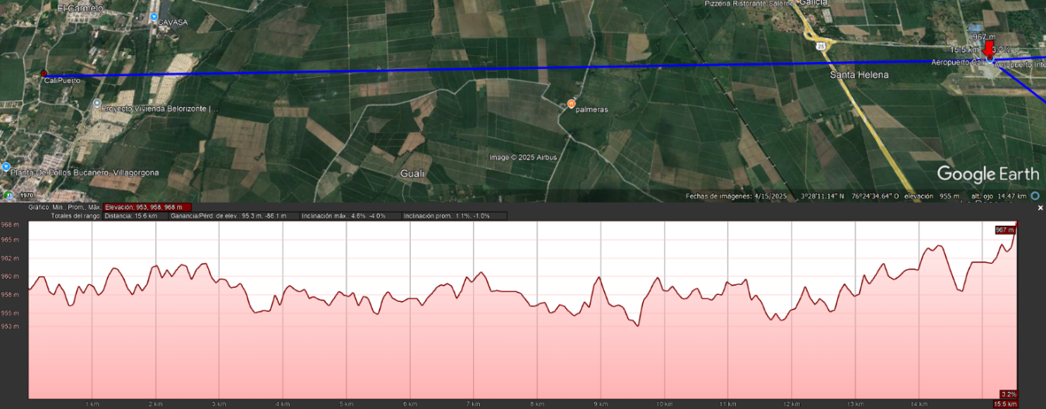
Ilustración 1 Perfil radio enlace Calipuerto-Aeropuerto Alfonso Bonilla Aragón

Mantenimiento y conservación de estructura metálica de 30 mts de la torre de comunicaciones-estación Calipuerto-, traslado de enlace, apuntamiento y mantenimiento general de los sistemas de comunicaciones instalados en dicha estructura.

SUMINISTROS Y SERVICIOS.

- ÍTEM MANTENIMIENTO ESTRUCTURA METÁLICA TORRE DE COMUNICACIONES:

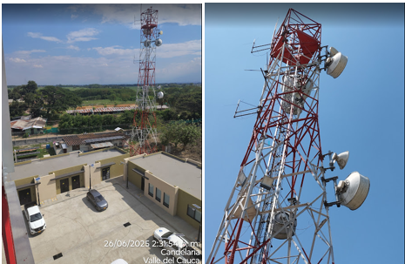
Ilustración 2 Torre de comunicaciones estación Calipuerto

- Mantenimiento a estructura metálica (Remoción de partículas corrosivas y pintura, ajustes mecánicos de pernos, inspección de la estructura, incluyendo verificación de desplomes, pandeo, abombamientos, desplazamientos, desprendimientos, fisuras grietas corrosiones y humedades. Raspado y limpieza de la estructura metálica, aplicación base anticorrosiva epoxica. Aplicación de pintura de colores blanco y naranja según norma ICAO
- Revisión total de torques de la tornillería de la estructura y ajuste de las tuercas y contratuercas tabla torque de acuerdo con la norma.
- Inspección y cambio de los tornillos que muestren signos de oxidación conformación de cinturas o adelgazamiento. (se aclara que NO son todos los tornillos de la estructura únicamente los que estén oxidados)
- Inspección de cada uno de los elementos ángulos o partes de la torre si se encuentra que alguno de éstos muestra un estado de oxidación avanzado o deterioro se deberá reemplazar, para lo cual se tomaran las medidas exactas del elemento para su cotización, y con la aprobación del cliente, posterior fabricación, garantizando que el galvanizado sea en caliente y que la pieza sea igual a la original.
- Lavado general de la estructura, se utilizarán solventes para liberar el metal de grasa, utilizar productos químicos, polvo adherido y otros contaminantes.
- Aplicación de anticorrosivo époxido referencias (10046 catalizado con 13229 en proporción 1x1/4 especiales para elementos metálicos galvanizados en frio o en caliente expuestos en atmosferas industriales con alta contaminación, se aplicará una capa de en película seca.
- Pintura: acabados finales con pintura acrílica para la decoración y protección de superficies metálicas a intemperie o ambientes industriales de alta contaminación, estos esmaltes se aplicarán a dos capas con un grosor de película seca de 3 Mills en colores naranja y blanco, según las normas aeronáuticas, conservando las franjas existentes.
- Mantenimiento a todo costo de las luces de obstrucción.
- Mantenimiento y reforzamiento sistema tierra.

MANTENIMIENTO PREVENTIVO Y TRASLADO ENLACE DE MICROONDAS A LA NUEVA SALA DE COMUNICACIONES:

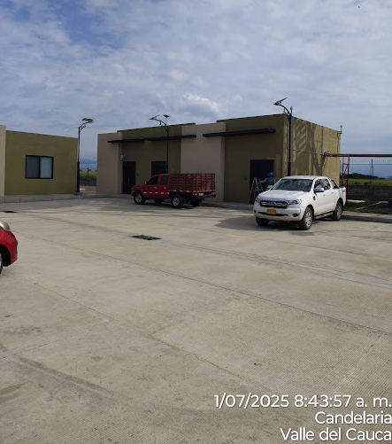
Ilustración 3 Nueva sala de comunicaciones

Actualmente se cuenta con un enlace de microondas Ceragon IP20G RFU-C 1+1 HSB, orientada desde la estación Calipuerto al aeropuerto Alfonso Bonilla Aragón y Calipuerto a cerro Santana, se requiere:

- Traslado Enlace IP20G RFU-C 1+1 HSB a la sala de comunicaciones, infraestructura de radar de aproximación de Cali- estación Calipuerto.
- Apuntamiento y ajuste de niveles, incluye prueba de BERT y Ethernet Y1564.
- Upgrade de radio enlace a IP20N RFU-D 1+1 HSB.
- Cambio de antenas a 0.60 mts.
- Retiro de antenas de microondas y sistemas de VHF de la estructura metálica de comunicaciones.
- Cambio de elementos de RF GroundingKit, material de instalación, conectores y todos los accesorios.
- Traslado switch de la red ATN y servicios anexos.
- Traslado de sistemas de energía DC

Características técnicas del Upgrade

Principales características de la RFU-D

- Frequency range – Operates in the frequency range 6 – 42 GHz
- More power in a smaller package - Up to 29 dBm for extended distance, enhanced availability, use of smaller antennas
- Configurable Modulation – BPSK – 4096 QAM
- Configurable Channel Bandwidth – 14 MHz – 112 MHz
- Compact, lightweight form factor - Reduces installation and warehousing costs
- IDU Interface – RIC-D.
- Supported configurations
  - MultiCore 2+0 Single/Dual Polarization
  - 2 x MultiCore 2+0 SP/DP
  - 1+1 HSB
  - 1+1 HSB BBS or BBC Space Diversity
  - MultiCore 2+2 SP/DP HSB
  - MultiCore 2+2 SP/DP HSB with BBS Space Diversity
- Efficient and easy installation - Direct mount installation with different antenna types
- Transmit Power Specifications (dBm)

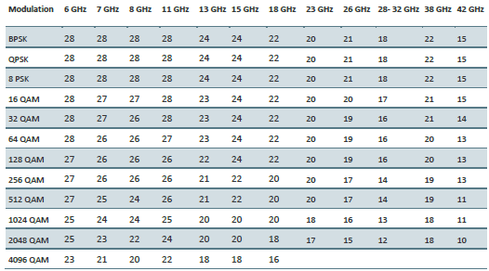
Ilustración 4 Valores de referencia

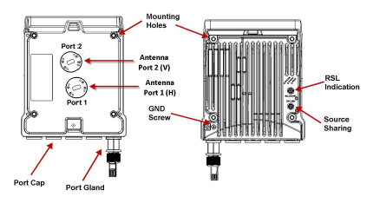
Ilustración 5 Imagen de referencia

Principales características Unidad Indoor IP20N IP-20N-1RU/-Slot-Base-2x48

The IP-20N IDU is built upon a unified architecture with common cards, including:
- Traffic Control Card (TCC)
- Radio Interface Cards (RIC)
- Radio Modem Cards (RMC)
- Line Cards (LIC), including:
  - Ethernet – LIC-X-E4-Elec (4x GbE), with 1 GbE combo interface 1 GbE electrical (RJ-45) interface, and 2 dual mode electrical or cascading interfaces
  - Ethernet – LIC-X-E4-Opt (4x GbE), with 1 GbE combo interface, 1 GbE optical (SFP) interface, and 2 dual mode optical or cascading interfaces
  - Ethernet – LIC-X-E10 (1x10G), with a single 10G optical interface
- TDM – LIC-T16 (16x E1)
- TDM – LIC-T155 (1x ch-STM-1)
- TDM – LIC-STM1/OC3-RST (1 x STM-1)

Ilustración 6 Imágenes de referencia
- PERSONAL QUE INTERVENDRÁ EN LA EJECUCIÓN DEL CONTRATO

- Personal.

El contratista deberá contar con personal idóneo con experiencia para el cumplir con el objeto de la presente contratación. Este personal deberá contar con el certificado de trabajo seguro en alturas vigente al momento de la ejecución de los trabajos a desarrollar.

CANTIDAD | FORMACIÓN | AÑOS DE EXPERIENCIA
01 | Ingeniero Electrónico y/o Telecomunicaciones Como residente del proyecto– (Obligatorio anexar Matricula Profesional del consejo respectivo). Certificación en mantenimiento de sistemas de comunicaciones y/o microondas. | 3 años
01 | Ingeniero, Técnico o tecnólogo electrónico con experiencia en instalación y montaje de equipos de telecomunicaciones. | 3 años
02 | Auxiliares con Experiencia en instalación y montaje de equipos de telecomunicaciones. | 2 años
01 | Especialista o profesional o Tecnólogo o Técnico en Seguridad y Salud en el Trabajo licencia vigente. | 1 año

La acreditación del personal mínimo requerido se realizará mediante los siguientes documentos:

Para profesional ingeniero residente:

- Título profesional.
- Matricula Profesional del consejo respectivo.
- Documento de identificación
- Certificación en mantenimiento de sistemas de comunicaciones y/o microondas.
- Certificado de antecedentes disciplinarios profesionales (consejo respectivo)
- Certificado de antecedentes disciplinarios (procuraduría)
- Certificado de antecedentes fiscales (contraloría)
- Certificado de antecedentes judiciales
- Experiencia especifica: Certificación que cuenta con las competencias en mantenimiento de sistemas de comunicaciones y/o microondas, en instalación, configuración y comisionamiento de sistemas de Sistemas Aeronáuticos Y Radios CERAGON, igual o mayor a tres (3) años

Para profesional ingeniero:

- Título profesional.
- Matricula Profesional del consejo respectivo.
- Documento de identificación
- Certificación en mantenimiento de sistemas de comunicaciones y/o microondas.
- Certificado de antecedentes disciplinarios profesionales (consejo respectivo)
- Certificado de antecedentes disciplinarios (procuraduría)
- Certificado de antecedentes fiscales (contraloría)
- Certificado de antecedentes judiciales
- Experiencia especifica: Certificación que cuenta con las competencias en mantenimiento de sistemas de comunicaciones y/o microondas, en instalación, configuración y comisionamiento de sistemas de Sistemas Aeronáuticos y Radios CERAGON IP20, certificado por el fabricante o distribuidor autorizado del sistema. Con dedicación al proyecto del cien por el cien (100%).

Para tecnólogo:

- Título de tecnólogo.
- Matricula Profesional del consejo respectivo
- Documento de identificación
- Certificación en capacitación mantenimiento de sistemas o comunicaciones.
- Certificado de antecedentes disciplinarios profesionales (consejo respectivo)
- Certificado de antecedentes disciplinarios (procuraduría)
- Certificado de antecedentes fiscales (contraloría)
- Certificado de antecedentes judiciales
- Experiencia especifica: Experiencia demostrable en instalación y montaje de equipos de telecomunicaciones de radios CERGON IP20, certificado por el fabricante o distribuidor autorizado del sistema. Con dedicación al proyecto del cien por cien (100%).

Para el técnico:

- Título de técnico.
- Matricula Profesional del consejo respectivo si aplica
- Documento de identificación
- Certificación en capacitación mantenimiento de sistemas o comunicaciones.
- Certificado de antecedentes disciplinarios profesionales (consejo respectivo)
- Certificado de antecedentes disciplinarios (procuraduría)
- Certificado de antecedentes fiscales (contraloría)
- Certificado de antecedentes judiciales
- Experiencia especifica: Experiencia demostrable en instalación y montaje de equipos de telecomunicaciones.

Para el auxiliar.

- Documento de identificación
- Certificación en capacitación mantenimiento de sistemas o comunicaciones.
- Certificado de antecedentes disciplinarios profesionales (consejo respectivo)
- Certificado de antecedentes disciplinarios (procuraduría)
- Certificado de antecedentes fiscales (contraloría)
- Certificado de antecedentes judiciales
- Experiencia especifica: Experiencia demostrable en instalación y montaje de equipos de telecomunicaciones.

Para especialista y/o profesional y/o tecnólogo Seguridad y Salud en el Trabajo:

- Título de especialista y/o profesional y/o tecnólogo.
- Licencia Seguridad y Salud en el Trabajo ente de salud respectivo.
- Documento de identificación.
- Certificado de antecedentes disciplinarios (procuraduría)
- Certificado de antecedentes fiscales (contraloría)
- Certificado de antecedentes judiciales

- GARANTÍA TÉCNICA

El contratista se obliga a dar cumplimiento a las disposiciones establecidas en los artículos 932 y 933 del Código de Comercio, Ley 1480 de 2011, Decreto 735 de 2013 y demás normas que lo modifiquen o adicionen.

Es requisito que el proponente garantice por escrito en su propuesta, que el bien o servicio y elementos que suministrará en caso de que le sea adjudicado, es original de fábrica y acordes con las especificaciones y tolerancias dadas por los fabricantes y presentadas en la oferta. En todo caso cualquier cambio de especificación técnica deberá ser consultada con la supervisoría del contrato y en caso de aprobación por fuerza mayor, las nuevas especificaciones deberán ser superiores a las inicialmente contratadas. Debe presentar las certificaciones de fabricante o distribuidor autorizado.

Los equipos suministrados si tiene mayor garantía por fabricante estas deberán ser trasladadas a la Aeronáutica Civil con documento adjunto.

Si la Aeronáutica Civil detecta que cualquier elemento no opera con las condiciones técnicas requeridas, el contratista tomará a su costo y bajo su responsabilidad todas las medidas y ejecutará todos los cambios que sean pertinentes incluyendo los costos de recuperación y todos los demás costos que puedan ser necesarios para hacer que los bienes adquiridos cumplan con las especificaciones.

El proponente en su propuesta deberá certificar esta garantía técnica por el fabricante de los equipos mediante documento adjunto a la propuesta presentada. La NO presentación será causal de rechazo.

VIGENCIA DE LA GARANTÍA
El tiempo mínimo de vigencia de la garantía será de Un (1) año, contado a partir de la fecha del acta de recibo final a entera satisfacción de la Unidad. La garantía será respaldada mediante una póliza de calidad contenida dentro de la póliza única, por el tiempo ofertado.

